- OBJETIVO

Tomar decisiones a través del Comité Nacional del Codex Alimentarius para definir posición país sobre proyectos de normas codex, directrices, códigos de prácticas y textos afines procedentes de los Órganos Auxiliares (Comités de Asuntos Generales, Comités de Productos, Grupos de Acción Intergubernamentales, Grupos de Trabajos Electrónicos o Presenciales, Órganos de Expertos de Asesoramiento Científico, Comité Ejecutivo y la Comisión del Codex Almentarius.

- ALCANCE

Aplica para las acciones que desarrolla la Dirección de Regulación en el marco de la formulación, adopción e implementación de políticas que soporten el ejercicio de la Presidencia y Secretaria General del Comité Nacional del Codex Alimentarius. Inicia con la revisión y análisis de los proyectos de normas, directrices, códigos de prácticas y textos afines que a nivel internacional, regional o nacional se propongan y finaliza con el apoyo de la remisión de los documentos en los que consten conceptos y decisiones del Comité Nacional del Codex a las partes interesadas nacionales y/o internacionales a través del punto de contacto en Colombia (MinSalud).

- DEFINICIONES Y SIGLAS

CODEX ALIMENTARIUS (CÓDIGO ALIMENTARIO): Es un conjunto de normas, códigos de prácticas, directrices y recomendaciones alimentarias internacionales de carácter voluntario, adoptadas por la Comisión del Codex Alimentarius.

COMITÉ NACIONAL DEL CODEX ALIMENTARIUS: En adelante el Comité, Órgano Consultivo del Gobierno Nacional para la formulación de la política del país, en relación con los procesos de normalización y los análisis de principios y procedimientos, que se puedan adelantar en la Comisión Mixta FAO/OMS del Codex Alimentarius, su comité ejecutivo y sus órganos auxiliares.

ORGANISMO COORDINADOR: Entidad encargada de coordinar las actividades de los grupos técnicos de trabajo.

SECRETARÍA GENERAL: Entidad encargada de brindar apoyo al Comité en las funciones administrativas y de enlace con la secretaría técnica.

SECRETARÍA TÉCNICA: Entidad encargada de brindar apoyo a la Comisión en los aspectos especializados y documentales sobre los temas técnicos del Subsistema Nacional de la Calidad.

SUBCOMITÉ TÉCNICOS NACIONALES: En adelante el subcomité, Grupos de trabajo encargados de elaborar conceptos y propuestas técnicas sobre temas de su ámbito, que contribuyan a la definición de la posición de Colombia ante la Comisión Mixta FAO/OMS del Codex Alimentarius, su comité ejecutivo y demás órganos auxiliares.

- GENERALIDADES

  - NORMATIVIDAD

Este procedimiento se ejecuta según lo señalado en el numeral 10 del artículo 28 del Decreto 210 del 3 de marzo de 2003, el cual dispuso que la Dirección de Regulación del Ministerio de Comercio, Industria y Turismo, presidirá y ejercerá la Secretaría General del Comité Nacional del Codex Alimentarius.
Adicionalmente, por el Decreto 977 de 1998 mediante el cual se crea el Comité Nacional del Codex Alimentarius.

4.2. Riesgos
* Los riesgos del proceso se encuentran documentados en la matriz de riesgos institucionales.
* Los controles aplicables a cada riesgo se relacionan en las actividades descritas en los documentos y se identifican por medio del código del control.

- DIAGRAMA DE FLUJO
(A continuación, se visualiza de manera gráfica y secuencial las actividades descritas en el numeral 6)

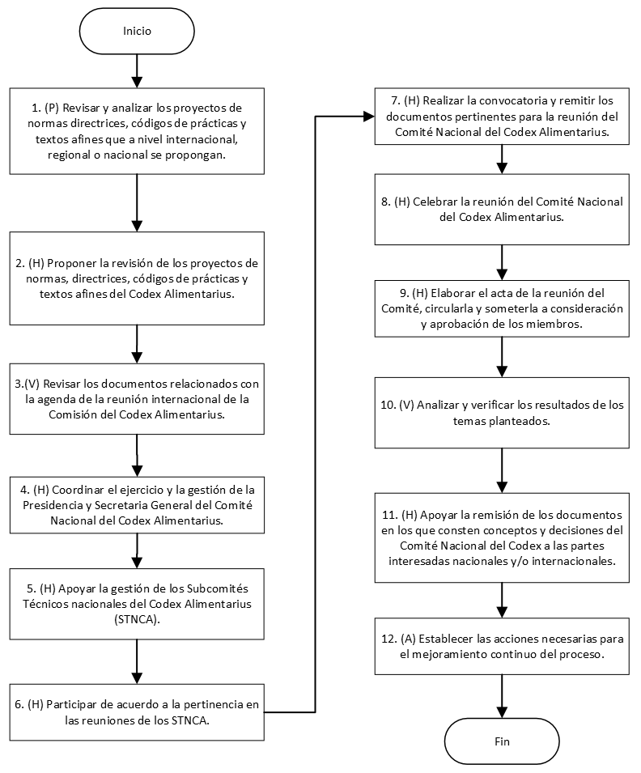

- DESCRIPCIÓN DE ACTIVIDADES
(A continuación, se detallan las actividades graficadas en el numeral 5)

No. | ACTIVIDAD | RESPONSABLE(S) | DESCRIPCIÓN | EVIDENCIA
1 | (P) Revisar y analizar los proyectos de normas directrices, códigos de prácticas y textos afines que a nivel internacional, regional o nacional se propongan. | Director de regulación (Presidente del comité), Asesor(s), Profesional(es) | Los temas del Codex Alimentarius son revisados a través de la página web del Codex Alimentarius.  http://www.fao.org/fao-who-codexalimentarius/home/es/  También se revisan los informes de los comités Internacionales y las cartas circulares remitidas por el secretario del Codex Alimentarius. | Documento Institucional o Pagina Web del Codex Alimentarius.
2 | (H) Proponer la revisión de los proyectos de normas, directrices, códigos de prácticas y textos afines del Codex Alimentarius. | Director(a) de Regulación, Asesor, Profesional(es) | A partir de la revisión de los documentos se construye la agenda a tratar durante la vigencia, asociada al cronograma acordado por la Comisión del Codex Alimentarius y sus Órganos Auxiliares.  Los documentos a revisar son enviados por los Coordinadores de los Subcomités Técnicos Nacionales mediante correo electrónico a la Secretaria Técnica del comité Nacional del Codex Alimentarius. | Correo Electrónico*
3 | (V) Revisar los documentos relacionados con la agenda de la reunión internacional de la Comisión del Codex Alimentarius. | Director(a) de Regulación, Asesor, Profesional(es) | Punto de Control del Riesgo.  Control DE-R1 | Documento Institucional o Página Web del Codex Alimentarius.
4 | (H) Coordinar el ejercicio y la gestión de la Presidencia y Secretaria General del Comité Nacional del Codex Alimentarius. | Director(a) de Regulación, Asesor, Profesional Universitario | De acuerdo con el Decreto 977 de 1998, la Dirección de Regulación ejerce la Presidencia y Secretaría General del CNCA. En este sentido, atiende todas las peticiones o consultas relacionadas con el Codex remitidas por las diferentes entidades miembros del Comité Nacional del Codex Alimentarius. | Oficio o Correo Electrónico*
5 | (H) Apoyar la gestión de los Subcomités Técnicos nacionales del Codex Alimentarius (STNCA). | Asesor, Profesional Universitario | Brindar asesoría a los Subcomités mediante correo electrónico y canal telefónico con el fin de aclarar dudas e inquietudes para el buen funcionamiento del Subcomité y la elaboración de las posiciones de país sobre los documento en estudio. | Oficio o Correo Electrónico*
6 | (H) Participar de acuerdo a la pertinencia en las reuniones de los STNCA | Director(a) de Regulación, Asesor, Profesional(es) | La Dirección de Regulación realiza un acompañamiento en las diferentes reuniones de los STCNA que se consideren pertinentes, brindando soporte sobre los procedimientos y asuntos relacionados con el funcionamiento del Codex Alimentarius. | No aplica.
7 | (H) Realizar la convocatoria y remitir los documentos pertinentes para la reunión del Comité Nacional del Codex Alimentarius. | Asesor, Profesional(es) | La reunión puede ser ordinaria o extraordinaria y en ella se estudian los temas y se toman las decisiones respectivas. La citación a los miembros del Comité Nacional del Codex Alimentarius se hará mediante correo electrónico.  Los documentos son circulados por la Secretaría Técnica del Comité Nacional del Codex Alimentarius a los miembros de dicho Comité. | Correo Electrónico*
8 | (H) Celebrar la reunión del Comité Nacional del Codex Alimentarius. | Director(a) de Regulación, Asesor, Profesional Universitario | En la reunión se deben analizar y verificar los temas planteados con el objeto de tomar las decisiones respectivas, las cuales quedarán consignadas en el acta de la sesión.  Nota: Los temas que no fueron aprobados por el Comité Nacional del Codex Alimentarius se devuelven al Subcomité responsable y si este lo considera, se le dará tratamiento en una sesión posterior del Comité Nacional del Codex Alimentarius.  (Regresar a la actividad No.6).  Si los documentos son aprobados continua con la actividad No.11. | Registro de Asistencia (GD-FM-004)
9 | (H) Elaborar el acta de la reunión del Comité, circularla y someterla a consideración y aprobación de los miembros. | Asesor(s), Profesional(es) | Se elabora el proyecto de acta con las deliberaciones y conclusiones en cada uno de los temas abordados y posteriormente mediante correo electrónico se circula a los miembros del Comité Nacional del Codex Alimentarius para recibir observaciones. | Acta (GD-FM-001) y Correo Electrónico*
10 | (V) Analizar y verificar los resultados de los temas planteados. | Director(a) de Regulación, Asesor, Profesional(es) | Punto de Control del Riesgo.  Control DE-R1 | Actas (GD-FM-001), Registros de Asistencia (GD-FM-004), Correo Electrónico*
11 | (H) Apoyar la remisión de los documentos en los que consten conceptos y decisiones del Comité Nacional del Codex a las partes interesadas nacionales y/o internacionales. | Asesor, Profesional(es) | La remisión de documentos se hace a través del Punto de Contacto de Colombia ante el Codex Alimentarius, a cargo del (Ministerio de Salud y de la Protección Social). | Correo Electrónico*
12 | (A) Establecer las acciones necesarias para el mejoramiento continuo del proceso. | Director(a) de Regulación, Asesor, Profesional(es) | Las acciones de mejora se realizan de acuerdo con los lineamientos establecidos en el procedimiento "Gestión de no conformidades, observaciones y notas de mejora. | Acciones de mejoramiento*

- FORMATOS DEL PROCEDIMIENTO

No. | CODIGO | NOMBRE DEL FORMATO
1 | No aplica | Oficios
2 | No aplica | Correo Electrónico
3 | No aplica | Informe
4 | GD-FM-002 | Ayuda de Memoria
5 | GD-FM-004 | Registro de Asistencia
6 | GD-FM-001 | Acta
7 | No aplica | Página Web del Codex Alimentarius
8 | No aplica | Documento Institucional
9 | No aplica | Documentos Soporte

- HISTORIAL DE CAMBIOS

FECHA | VERSIÓN | DESCRIPCIÓN DEL CAMBIO
12/06/2026 | 0 | Primera versión del documento para el nuevo mapa de procesos.  Código anterior: DM-PR-008 V6  Para efectos de trazabilidad y soporte de la migración al nuevo aplicativo de administración de la documentación del Modelo Institucional de Operación (MIO), los siguientes fueron los responsables de la revisión y aprobación del documento migrado:  Desde la OAPS se asegura que el contenido corresponde a la última versión vigente en ISOlución al momento de la migración a MIOsoft.
  REVISÓ | APROBÓ
  MARIA LEONISA ORTIZ BOLIVAR  Cargo: Director de Regulación  ALEJANDRO TORRES PERICO  Cargo: Jefe Oficina Asesora de Planeación Sectorial | MARIA LEONISA ORTIZ BOLIVAR  Cargo: Director de Regulación

- FLUJO DE APROBACIÓN

ELABORÓ |  | APOYO OAPS |  | REVISÓ |  | APROBÓ
Nombre: |  | Nombre: | Andres Torres | Nombre: |  | Nombre:
Cargo: |  | Cargo: | Contratista OAPS | Cargo: |  | Cargo:

